2. Dependency Injection

(김영한-스프링핵심원리 기본편 강의자료 7장 의존관계 자동 주입 및 spring 공식문서를 참조하여 작성하였습니다.)

Dependency injection (DI) is a process whereby objects define their dependencies (that is, the other objects with which they work) only through constructor arguments, arguments to a factory method, or properties that are set on the object instance after it is constructed or returned from a factory method.

**- arguments to a factory method?**

: 팩토리 메서드란 객체 생성 로직을 캡슐화하여 객체 생성을 담당하는 메서드를 제공하는 디자인 패턴이다.

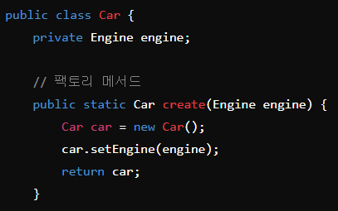

위와 같은 형태를 팩토리 메서드라하고, 팩토리 메서드를 통해서도 의존성 주입이 가능하다.

DI exists in two major variants: (어노테이션 기반 Container Configuration)

1) Constructor-based dependency injection (생성자 주입)

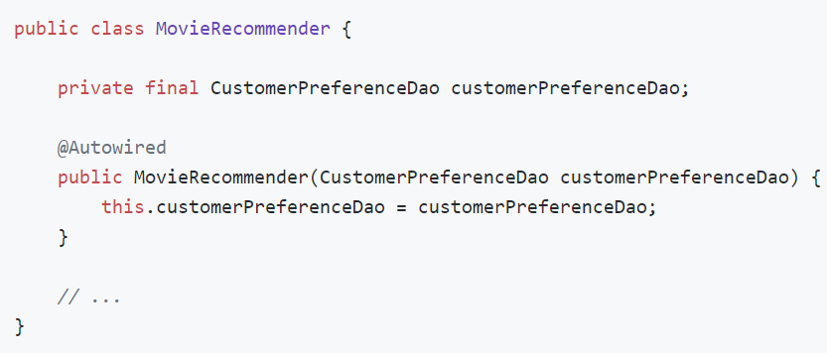

생성자 위에 @Autowired 어노테이션을 붙임으로써 의존성 주입이 가능하다.

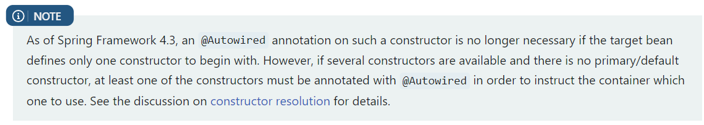

Spring Framework 4.3 버전부터 생성자가 하나일 경우 @Autowired 어노테이션을 생략가능하다. 다만 생성자가 여럿일 경우 최소 하나의 @Autowired가 필요하다.

**- 최소 하나의 @Autowired가 필요? 그렇다면 생성자가 여러 개 존재하고, 두 개 이상의 생성자에 @Autowired가 붙은 상황에서는 의존성 주입이 어떻게 처리되는 것일까?**

2) Setter-based dependency injection. (세터 주입)

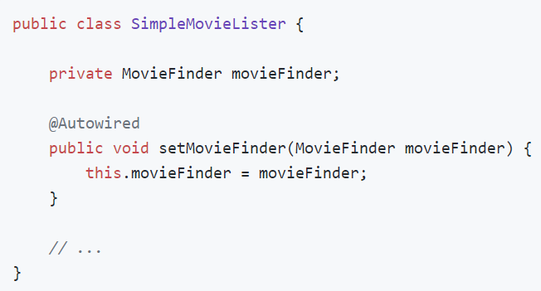

3) 일반메서드 주입

위와 같이 자바빈 프로퍼티 규약(setXXX 방식의 네이밍)을 꼭 따르지 않아도 적용이 가능하다고 한다. 아래 예시를 보자.

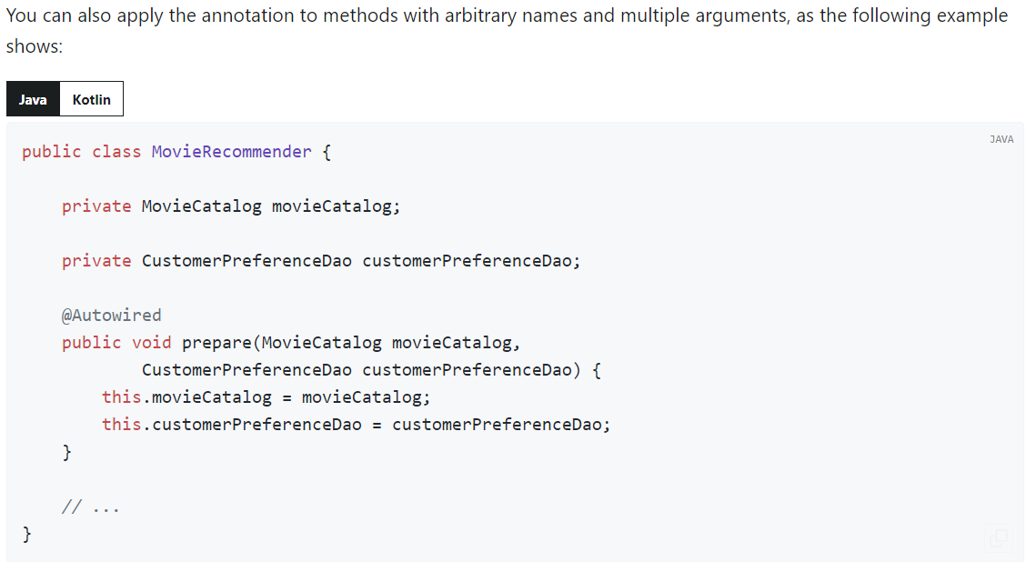

위와 같이 임의의 메서드 이름을 사용하면서 여러 매개변수를 주입시키는 방법도 가능하다.

4) 필드 주입

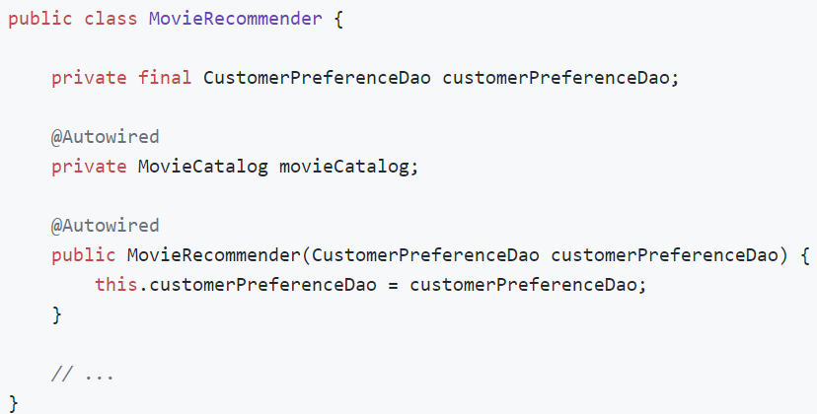

필드에 직접 @Autowired를 붙여서 의존성 주입을 한 것을 볼 수 있다.

김영한 강사님은 필드 주입 방식을 권장하지 않는다.

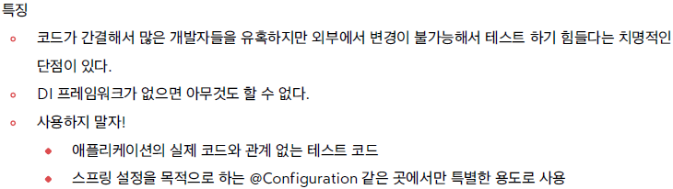

@Autowired 사용 시 주의 점

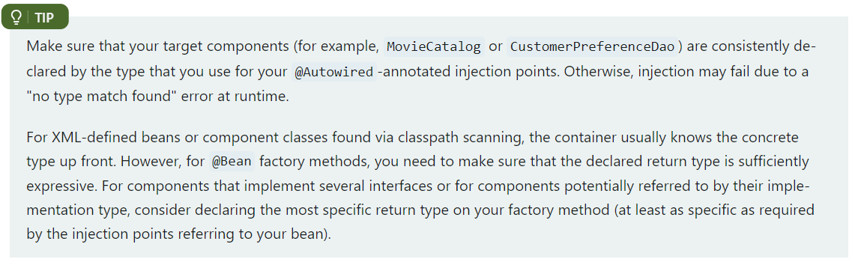

@Autowired가 타겟으로 하는 component가 주입받는 시점에서 사용하는 타입으로 일관되게 선언해야 한다. 그렇지 않으면 “no type match found” 런타임에러가 발생할 수 있다.

예를 들어, 인터페이스 A, B를 구현한 클래스 C가 있을 때, 만약 빈의 타입이 A로만 지정된다면, B를 주입할 수 없다. 따라서 빈의 타입을 C로 지정해야한다.

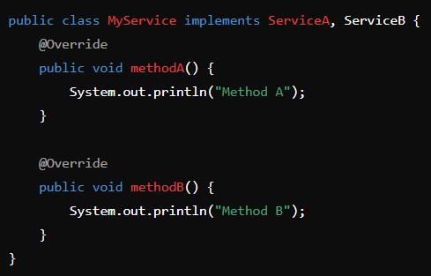

serviceA와 serviceB 인터페이스를 구현한 MyService 객체.

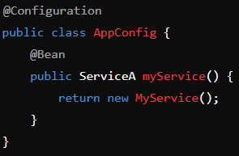

만약 ServiceA 타입으로만 빈이 등록된다면,

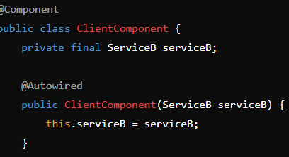

위와 같이 ServiceB 타입을 필요로하는 ClientComponent 클래스는 주입에 실패하게된다.

이를 해결하기 위해서는

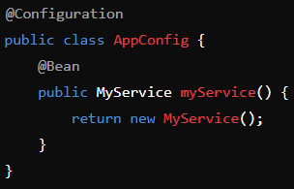

아래와 같이 빈을 MyService 타입으로 등록함으로써 해결할 수 있다. 즉, 생성자 주입 단계에서 사용하는 타입으로 충분하게 표현되어야한다.

**동일한 타입의 빈을 모두 주입받는 방법**

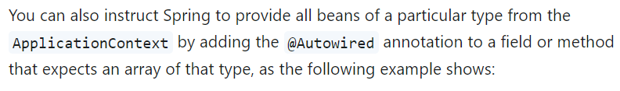

정말 간편하게도 필드의 배열 혹은 다른 컬렉션을 통해 동일한 타입의 빈을 모두 주입받을 수 있다.

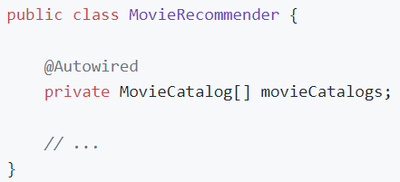(필드주입 + 배열)

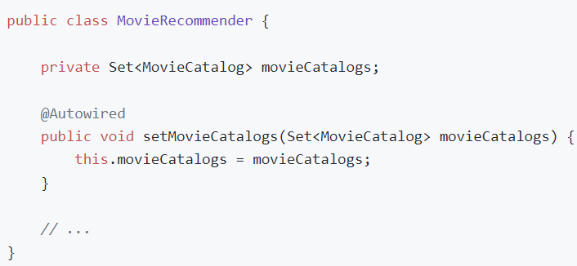

(생성자주입 + Set)

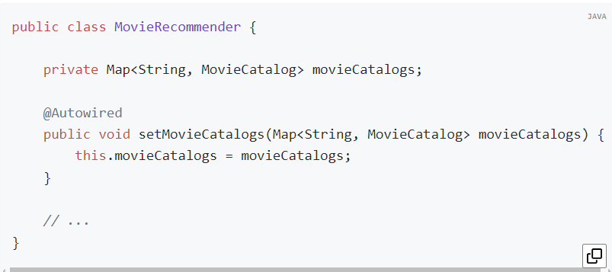

(생성자주입 + Map)